Управление образования администрации муниципального района «Новооскольский район» Муниципальное бюджетное образовательное учреждение «Средняя общеобразовательная школа №4 г. Новый Оскол Белгородской области»

Творческая работа на конкурс
«Мы - Белгородцы! Думай, решай, действуй!»
Номинация: Фестиваль дизайна и искусств Леонардо да Винчи
Проект
Пешеходный мост через железную дорогу в городе
Новый Оскол

Выполнила:
Нажиганова Людмила
Вячеславовна
учащаяся 11 класса
МБОУ СОШ№4
г. Новый Оскол
Белгородской области
Руководитель:
Юркина Ираида Нестеровна
Учитель ИЗО и черчения

г. Новый Оскол
2012
Содержание
Введение …………………………………………………………………......3
Творческие искания титанов Возрождения………………………………..6
Творчество Леонардо да Винчи ...………………………………….............8
Трактаты о пропорциях человека и «золотом сечении в архитектуре» …10
- Пропорции человека в архитектуре
- Витрувианскай человек
- Золотое сечение
Проект моста через железную дорогу …………………………………….16
Заключение…………………………………………………………………..18
Список литературы …………………………………………………………19
Приложение 1………………………………………………………………..20
Приложение 2 ……………………………………………………………….21
Приложение 3………………………………………………………………..22
Приложение 4………………………………………………………………..23

Введение
Я, Нажиганова Людмила Вячеславовна, учащаяся 11 класса МБОУ СОШ №4 г. Новый Оскол, выбрала свой будущий профессиональный путь, связанный с искусством, в частности с архитектурой. Не зря говорят, что «архитектура-это музыка, застывшая в камне».
Во все времена возникали шедевры архитектурных сооружений, они соответствовали определенным стилям и эпохам – это все как колоссальная «книга» истории человечества.
Одни здания могут восхищать, другие заставлять задуматься, но те или иные строили люди, архитекторы.
Мне кажется, чтобы оставить свой след в истории нужно знать эту историю, знать свой край, свои корни.
В Белгородской области большое развитие получила горнорудная промышленность. Белгородчина - крупнейшая сырьевая база черной металлургии Центра страны. Построены новые заводы и комбинаты машиностроения, химической и пищевой промышленности.
Для увеличения поставок местной продукции в другие уголки страны нужны современные транспортные перевозки, в том числе железнодорожные. (приложение 1, Рис.1)
В послевоенные годы были проведены большие работы по восстановлению и развитию объектов железнодорожного транспорта, которые сопровождались техническим оснащением станций и узлов. Мостов и вторых путей.
Крупной вехой в развитии железнодорожного транспорта стала электрификация железнодорожных участков.
В 1999 году в городе Новый Оскол был построен новый железнодорожный вокзал в замен старого и ветхого. Но меня как уроженку своего родного города очень волнует пешеходный мост через железную дорогу в районе улиц Володарского и Солдатской. До 1980 года переход для пешеходов был в виде деревянного настила. Когда поезда отсутствовали, то перейти железнодорожные пути не составляло труда. Но когда составы выстраивались один за другим, то приходилось опасным путём подлезать под вагоны.
В 1982 году Старооскольским строительным управлением был построен пешеходный мост, но он уже устарел, в пролётах сыпется бетон, хотя его периодически реставрируют.
Так как в будущем я хочу связать свою трудовую деятельность с архитектурой для меня стало важным создание проекта будущего пешеходного моста через железнодорожные пути.
Область исследования: трактаты Леонардо да Винчи о золотом сечении в архитектуре
Объект исследования:
Предмет исследования: пешеходный мост через железную дорогу в г. Новый Оскол
Цель работы: создание варианта пешеходного моста через железную дорогу в г. Новый Оскол, позволяющий с удобством пользоваться его преимуществами людям всех возрастов.
Гипотеза исследования: создание удобных социально значимых объектов общего пользования.
Задачи проекта:
- познакомиться с различными источниками информации, рассказывающих об архитектурных мостах всех времен
- изучение истории своего города, района, области
- развитие научно-исследовательской деятельности обучающихся в области мировой культуры, исторического краеведения
- воспитание культуры взаимоотношений, навыков общественной жизни
Методы исследования:
- Анализ и синтез информации о строительстве мостов.
- Интервьюирование специалистов в области архитектуры и строительства
Практическая значимость исследования заключается в том, что материал работы поможет мне в будущем строить свои проекты. Его информация пригодится в следующих исследованиях, и будет стимулировать творческую фантазию и полезную деятельность.

Творческие искания титанов Возрождения

В средние века в Европе происходили бурные перемены в экономической, общественной и религиозной сферах жизни, что не могло не повлечь за собой перемен в искусстве. Во всякое время перемен человек пытается заново переосмыслить окружающий мир, идет мучительный процесс «переоценки всех ценностей», пользуясь крылатым выражением Ф. Ницше.
Эти искания, выразительнее всего проявляются в творчестве людей искусства, которые, как тончайшие камертоны, входят в резонанс с зыбким окружающим миром и вплетают симфонию чувств в свои произведения.
Так, в средние века средоточием подобных перемен стали Италия, Германия, Нидерланды и Франция.
Термин "Возрождение" (Ренессанс) появился в XVI веке древности. Рассматривая эпоху Средневековья как простой перерыв в развитии культ. Еще Джордано Вазари - живописец и первый историограф итальянского искусства, автор прославленных "Жизнеописаний" наиболее знаменитых живописцев, ваятелей и зодчих (1550 г.) писал о "возрождении" искусства Италии. Это понятие возникло на основе широко распространенной в то время исторической концепции, согласно которой Эпоха Средневековья представляла собой период беспросветного варварства и невежества, последовавший за гибелью блестящей цивилизации классической архитектуры, историки того времени полагали, что искусство некогда процветавшее в античном мире, впервые возродилось в их время к новой жизни. Термин - "Возрождение" означал первоначально не столько название всей эпохи, сколько самый момент возникновения нового искусства, который приурочивался обычно к началу XVI века. Лишь позднее понятие это получило более широкий смысл и стало обозначать эпоху, когда в Италии, а затем и в других странах сформировалась и расцвела оппозиционная феодализму культура. Энгельс охарактеризовал Возрождение как "величайший прогрессивный переворот из всех, пережитых до того времени человечеством".
В эту эпоху жил такой замечательный деятель культуры, как Леонардо да Винчи.
Сочетая разработку новых средств художественного языка с теоретическими обобщениями, Леонардо да Винчи создал образ человека, отвечающий гуманистическим идеалам Высокого Возрождения . В росписи «Тайная вечеря» (1495-1497, в трапезной монастыря Санта-Мария деллеГрацие в Милане) высокое этическое содержание выражено в строгих закономерностях композиции, ясной системе жестов и мимики персонажей. Гуманистический идеал женской красоты воплощен в портрете Моны Лизы («Джоконда», около 1503). Многочисленные открытия, проекты, экспериментальные исследования в области математики, естественных наук, механики. Отстаивал решающее значение опыта в познании природы (записные книжки и рукописи, около 7 тысяч листов).

Творчество Леонардо да Винчи

Рисунок для Леонардо да Винчи стал универсальным инструментом, как в художественной, так и в научной сфере. Леонардо да Винчи-первый мастер, в чьем творчестве рисунок занял не второстепенное, а ключевое значение.
Способность к рисованию дала возможность Леонардо да Винчи легко изображать любые механизмы, проекты фонарей, подземных канализаций, эскизы центрально-купольных сооружений церквей. Для любого из его произведений требовались научные знания, художник делал геологические и ботанические зарисовки. Научные изыскания Леонардо да Винчи начинают все больше влиять на характер его художественных произведений. Оптика, ботаника, геология, геометрия, анатомия находят отражение в его работах
С 1502 г. Леонардо да Винчи находится на службе ЧезареБорджия в качестве архитектора и инженера.
Второй миланский период (ок. 1508-13) Леонардо да Винчи провел на службе у французского правителя города Шарля д’Амбуаза, по заказам которого создал ряд архитектурных проектов (дворец д’Амбуаза, известный по многим рисункам и описаниям самого Леонардо да Винчи).
После двухлетнего пребывания в Риме Леонардо да Винчи по приглашению французского короля Франциска 1 между августом 1516 и маем 1517 отбыл во Францию. Несмотря на то, что в последние годы жизни мастер работал мало, его произведения оказали существенное влияние на французское искусство: неосуществленный проект королевской виллы в Роморантене, задуманной как идеальный город с геометрически правильной планировкой,-на развитие архитектуры.
В Милане вокруг Леонардо сложился широкий круг последователей и подражателей: А. Соларио, Б. Луини, М. д’Оджоне, Дж. А. Больтраффио, Дж. Амброджо де Предис, Чезаре да Сесто и д.р. впоследствии получивших названия «леонардесков». В разное время и по-разному сотрудничавшие с мастером, они распространяли его идеи. Леонардо да Винчи один из основоположников стиля Высокого Возрождения, оказался в числе наиболее влиятельных художников в истории искусства. Его многогранная личность, соединяющая в себе черты ученого и художника, стала символом культуры Возрождения.

Трактаты о пропорциях человека и «золотом сечении в архитектуре»

Объем рукописного наследия Леонардо да Винчи полностью опубликованного лишь в 19в. В записках Леонардо да Винчи рассеяны многочисленные рассуждения об искусстве. После смерти художника они были объединены (предположительно Ф. Мельци) в «Трактат о живописи», состоящий из тематических разделов. На протяжении всей своей жизни Леонардо да Винчи занимался анатомией человека. Он обобщил свои знания в анатомических исследованиях в серии детализированных рисунков.
Как ученый и инженер Леонардо да Винчи обогатил проницательными наблюдениями и догадками почти все области знания того времени, рассматривая свои заметки и рисунки как наброски к гигантской натурфилософской энциклопедии. Он был ярким представителем нового, основанного на эксперименте естествознания. Особое внимание Леонардо уделял механике, называя ее «раем математических наук» и видя в ней ключ к тайнам мироздания; он попытался определить коэффициенты трения скольжения, изучал сопротивление материалов, увлеченно занимался гидравликой. Многочисленные гидротехнические эксперименты получили выражение в новаторских проектах каналов и ирригационных систем. Страсть к моделированию приводила Леонардо к поразительным техническим предвидениям, намного опережавшим эпоху: таковы наброски проектов металлургических печей и прокатных станов, ткацких станков, печатных, деревообрабатывающих и прочих машин, подводной лодки и танка, а также разработанные после тщательного изучения полета птиц конструкции летальных аппаратов и парашюта.
История искусства даёт примеры различных систем пропорций, складывающихся в зависимости от уровня развития знаний и от господствующих эстетических взглядов. В Архитектуре разработка пропорций тесно связана так же с решение конструктивных задач.
Уже в древности сформировались в начальной форме существующие ныне основные системы пропорций. В пропорциональных системах, основанных на измерении фигуры человека, за единицу брали размер головы, ступни, фаланги пальца или другой части человеческого тела, Эти пропорции имели значение для архитектуры, поскольку древнейшими единицами мер служили длина человеческой ступни (фут), локоть и т.д.
Типология пропорций тела человека имеет так же практическое применение при разработке различных типовых стандартов при проектировании архитектурных сооружений.
«Длина 4 локтя, ширина 2 ½ , толщина 2 ¼ локтя.
Таковы камни, которые находятся на передних частях мола в порту ЧивитаВеккиа.
Выступ.
½ локтя. Передняя часть стены порта Чивита.
Дно, выстланное гладкой известкой. По площади он шириною в 10, длиною в 12 и глубиною в пол-локтя; построен он стенами из известки и осколков скрепляющего туфа, то есть чтобы он был ноздреватым и твердым, то есть сам по себе стойким, не крошась. И верхний слой такого цемента хорошо оштукатурен превосходной известкой и песком. Затем сверху названной половины локтя углубления он заполнен большой и твердой галькой до своей высоты в 1/2 локтя, поверх которой галька сделана в отливке из извести и маленьких кусков кирпича, и так сделан он толщиной в 1/3 локтя, поверх которого сделана мозаика с разными рисунками, листьями и группами разноцветных камней; и таковы полы императорских комнат, сделанных на молу порта; перед этими комнатами были портики с толстыми колоннами, к которым привязывались корабли, и перед этим портиком было девять ступенек лестницы до воды, то есть 3 локтя».
Но даже с такой мерой длины Леонардо да Винчи удается дать нам точное описание пропорций человека:
« Если человек в 2 локтя мал, то в 4 - велик, ибо похвален средний путь, середина же 2 и 4 - 3; итак, возьми человека ростом в 3 локтя и измерь его по тому правилу, которое я тебе дам. Если ты скажешь мне, что я смогу ошибиться, считая хорошо пропорциональным такого, который как раз несоразмерен, на это я отвечу тебе, что тебе необходимо увидеть многих людей ростом в 3 локтя; и из их наибольшего количества людей, которые отклоняются меньше чем на локоть, по одному из них, наилучшей грации, возьми свои меры. Длина руки равна 1/3 локтя и 9 раз укладывается в человеческом росте, и так же голова, я от шейной дужки до плеча, и от плеча до соска, и от одного соска до другого, и от каждого соска до дужки.»
Витрувианский человек — рисунок, нарисованный Леонардо Да Винчи примерно в 1490-92 годах как иллюстрация для книги, посвящённой трудам Витрувия, и помещённый в одном из его журналов. (приложение 1, Рис.2) На нём изображена фигура обнажённого мужчины в двух наложенных одна на другую позициях: с разведёнными в стороны руками и ногами, вписанная в окружность; с разведёнными руками и сведёнными вместе ногами, вписанная в квадрат. Рисунок и пояснения к нему иногда называют каноническими пропорциями.
Рисунок выполнен пером, чернилами и акварелью с помощью металлического карандаша, размеры рисунка 34,3×24,5 сантиметра. В настоящее время находится в коллекции галереи Академии в Венеции.
Рисунок является одновременно научным трудом и произведением искусства, также он служит примером интереса Леонардо к пропорциям.
В соответствии с сопроводительными записями Леонардо, он был создан для определения пропорций (мужского) человеческого тела, как оно описано в трактатах античного римскогоархитектораВитрувия (Vitruvius), который написал следующее про человеческое тело:
- длина от кончика самого длинного до самого низкого основания из четырёх пальцев равна ладони
- ступня составляет четыре ладони
- локоть составляет шесть ладоней
- высота человека составляет четыре локтя (и соответственно 24 ладони)
- шаг равняется четырём локтям
- размах человеческих рук равен его высоте
- расстояние от линии волос до подбородка составляет 1/10 его высоты
- расстояние от макушки до подбородка составляет 1/8 его высоты
- расстояние от макушки до сосков составляет 1/4 его высоты
- максимум ширины плеч составляет 1/4 его высоты
- расстояние от локтя до кончика руки составляет 1/4 его высоты
- расстояние от локтя до подмышки составляет 1/8 его высоты
- длина руки составляет 2/5 его высоты
- расстояние от подбородка до носа составляет 1/3 длины его лица
- расстояние от линии волос до бровей 1/3 длины его лица
- длина ушей 1/3 длины лица
- пупок является серединой окружности
Повторное открытие математических пропорций человеческого тела в XV веке, сделанное да Винчи и другими учёными, стало одним из великих достижений, предшествующих итальянскому ренессансу.
Как можно заметить при исследовании рисунка, комбинация расположений рук и ног в действительности даёт две различных позиции. Поза с разведёнными в стороны руками и ногами вместе оказывается вписанной в квадрат. С другой стороны, поза с раскинутыми в стороны и руками и ногами вписана в окружность. При более детальных исследованиях, оказывается, что центром круга является пуп фигуры, а центром квадрата половые органы. Впоследствии по этой же методике Корбюзье составил свою шкалу пропорционирования — Модулор, повлиявшую на эстетику архитектуры XX века.
Золотое сечение (гармоничное деление, деление в крайнем и среднем отношении)-деление отрезка, при котором большая его часть является средней пропорциональной между всем отрезком и меньшей его частью.
Начиная с древности золотое сечение использовалось в строительстве и геометрии.
В 15-16 вв. усилился интерес к золотому сечению среди ученых и художников в связи с его применением как в геометрии, так и в искусстве, особенно в архитектуре.
Начиная с Леонардо да Винчи, многие художники сознательно использовали пропорции «золотого сечения». Российский зодчий Жолтовский также использовал золотое сечение в своих проектах
А. Пачоли посвятил золотому сечению восторженную книгу «Божественная пропорция»(1509). По мнению современников и историков науки, Лука Пачоли был настоящим светилом, величайшим математиком Италии в период между Фибоначчи и Галилеем. Лука Пачоли был учеником художника Пьеро деллаФранчески, написавшего две книги, одна из которых называлась «О перспективе в живописи». Его считают творцом начертательной геометрии ; о золотом сечении много писал в одном из своих ранних произведений И. Кеплер (1596). Он первый обращает внимание на значение золотой пропорции для ботаники (рост растений и их строение).
Под «правилом золотого сечения» в архитектуре и искусстве обычно понимаются асимметричные композиции, не обязательно содержащие золотое сечение математически.
Многие утверждают, что объекты, содержащие в себе «золотое сечение», воспринимаются людьми как наиболее гармоничные.
Геометрическое построение. Золотое сечение отрезка AB можно построить следующим образом: в точке B восстанавливают перпендикуляр к AB, откладывают на нём отрезок BC, равный половине AB, на отрезке AC откладывают отрезок CD, равный BC, и наконец, на отрезке AB откладывают отрезок AE, равный AD. Тогда
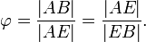
Практическое знакомство с золотым сечением начинают с деления отрезка прямой в золотой пропорции с помощью циркуля и линейки.
Из точки В восставляется перпендикуляр, равный половине АВ. Полученная точка С соединяется линией с точкой А. На полученной линии откладывается отрезок ВС, заканчивающийся точкой D. Отрезок AD переносится на прямую АВ. Полученная при этом точка Е делит отрезок АВ в соотношении золотой пропорции. (приложение 2, Рис.3)
Золотому сечению, веками бывшему частью архитектуры, в прошлом столетии не везло. Критика отказывалась считать его средством совершенствования композиции. Аргументация в его пользу звалась субъективизмом. Неприятие "золота" обедняло строительное искусство. Пора распечатать золотой запас зодчества, восстановить проверенную временем технологию компоновки. Реабилитация "золота", взвешенность в его
оценках, показ методов его применения в практическом проектировании способны во многом помочь улучшению эстетических качеств нынешней архитектуры.

Проект моста через железную дорогу

«Как же неудобно переходить по мосту…»- подумала однажды я, затягивая на пешеходный мост велосипед. (приложение 2, Рис. 4) Благо велосипед спортивный-легкий, а как же сложно «взбираться» с тяжелым велосипедом, коляской или какой-нибудь тележкой. Не помогают и полозья, созданные для перекатывания, - крутой подъем вверх. (приложение 3, Рис. 5)
А как же сложно старикам заходить по многочисленным ступеням. Что говорить про инвалидов? Для них переход на другую сторону по такому мосту совсем невозможен. (приложение 3, Рис 6) А поезда, бывает, простаивают и неделями.
Я думаю, самым оптимальным мостом был бы многофункциональный мост, с малым наклоном, плавно переходящий с одной стороны на другую и даже без ступеней.
Изучая архитектурное наследие Леонардо да Винчи, я встретила проект неосуществленного моста через залив Золотой Рог в Стамбуле.
Инженеры 16 века посчитали проект Леонардо да Винчи фантастикой, поэтому прекрасный арочный мост долгие века считался «мертворожденным» ребенком этого титана Возрождения.
Эта модель была сделана по эскизу с очень маленького рисунка Леонардо да Винчи, включенный в манускрипте Leicester. Мост имеет одиночный промежуток, приблизительно 240 метров в длине, 23 метра по ширине, с пиковой высотой 40 метров выше уровня земли. Уникальная особенность - двойная структура поддержки в основании моста, имеющий форму подобно хвосту воробья.
Стойкость такого построения заключается именно в форме дуги, концы которой упираются в землю с противоположных сторон, поддерживаемые тремя параллельными арками и концентрирующими точку упругости в центре моста.
И вот, в 1996 году норвежец Санд познакомился с наброском и, ощутив все очарование и современность этого сооружения, уже через короткое время представил Норвежской администрации общественных дорог несколько уменьшенный вариант детища Леонардо да Винчи, который сейчас смотрится как порождение эпохи high-tech.
Знатоки архитектуры считают этот проект великого художника эпохи Возрождения настоящим шедевром, сравнивая его с другим шедевром Леонардо - женским портретом известном под названием "Мона Лиза". Это первый случай, когда архитектурный проект Леонардо да Винчи был реализован не в виде модели, а в натуральную величину.
(приложение 4, Рис. 7)
Меня привлекли арочная форма моста и плавность линии его конструкции.
В проект моего пешеходного моста через железную дорогу я внесла элементы заимствованные из конструкций современных мостов построенных на основе идей Леонардо да Винчи.
Проект моего моста представляет собой плавную дугу- это центральная часть пешеходного моста, с обеих сторон которой сконструированы подъемники-эскалаторы (на спуск и на подъем). Подъемники-эскалаторы создают дополнительную опору и прочность данной конструкции. Центральная часть моста для плавного перехода подъема/спуска далеко уходит в глубь улиц. Для удобного проезда автотранспорта под продолжением моста вдоль улиц созданы дополнительные конструктивные опоры, промежутки которых рассчитаны по «золотому сечению». (приложение 4, Рис. 8)

Заключение
Пешеходный мост через железную дорогу соединяет улицы Володарского и Солдатскую. Форма моста дугообразная, концы которого примыкают к площади Революции, а со стороны Солдатской улицы к улице Привокзальной (см. в прил. на чертеже). Центральная опора в виде железобетонной конструкции находится посредине моста и железнодорожного полотна. Слева и справа от перрона к мосту пристроены эскалаторы на подъем и спуск пешеходов, с другой стороны моста по улице Величко тоже пристроены слева и справа такие же эскалаторы. Пешеходы могут передвигаться по мосту с площади Революции и спускаться на эскалаторе на перрон; могут двигаться дальше по мосту и спускаться по эскалатору на улицу Величко, или проследовать с моста далее по улице Солдатская. Все переходы покрыты сотовым поликарбонатом для защиты моста и пешеходов от ветра и осадков. Этот материал обладает такими свойствами, как сверхвысокая ударная прочность, чрезвычайная легкость, малый удельный вес, высокие теплоизоляционные свойства, превосходная светопроницаемость (прозрачность около 86%), отличная устойчивость к атмосферным воздействиям, защита от ультрафиолетового излучения, высокая химическая устойчивость, высокая огнестойкость (материал является трудно воспламеняющимся и самозатухающим), прочность на изгиб и разрыв материала гарантирует безопасность монтажа и остекления.
Боковые подходы к мосту служат дополнительной опорой для него. От центра до основания моста встроены дополнительные опоры для прочности. Улица Володарского около Центрального рынка очень перегружена транспортом, поэтому пешеходный мост будет лучшим выходом из создавшейся ситуации. Транспортные пути необходимо перенести в другое более удобное место с парковкой и безопасным движением машин.
Проект моста является будущим устройством города и я думаю к тому времени будут изобретены более легкие, более прочные строительные материалы взамен металлу и бетону.
Список литературы

- Все для архитекторов. «Пропорции тела»
http://architectoram.com/risunok/55-proporcii-tela.html
- Мир Леонардо.
http://www.leo-life.ru/index.php?option=com_content&view=category&id=46:2009-04-03-09-58-04&Itemid=63&layout=default
- Юрий Галайда. «Живопись. Искусство эпохи Возрождения» http://www.bibliotekar.ru/isk/9.html
- НОУ ДПО «Строительный учебный центр»

http://www.uch-centr.ru/content/23/temy-obuchenija/4-raboty-po-stroitelstvu-avtomobilnyh-dorog-ayerodromov-mostov-yestakad-i-putevovod/obshaja-harakteristika-i-oblast-primenenija-metallicheskih-mostov.html
- Роберт Уоллейс «Мир Леонардо», Москва, «Терра»-«Terra»,1997
- Бендукидзе А. Д.Золотое сечение «Квант» № 8, 1973.
- Васютинский Н. А. Золотая пропорция. — Москва: Молодая гвардия, 1990
- Шмигевский Н. В. Формула совершенства // Страна знаний. 2010
- Н. Кордо «Золотой запас зодчества», Журнал «Архитектор», Межрегиональная общественная организация Союз московских архитекторов

Приложение 1

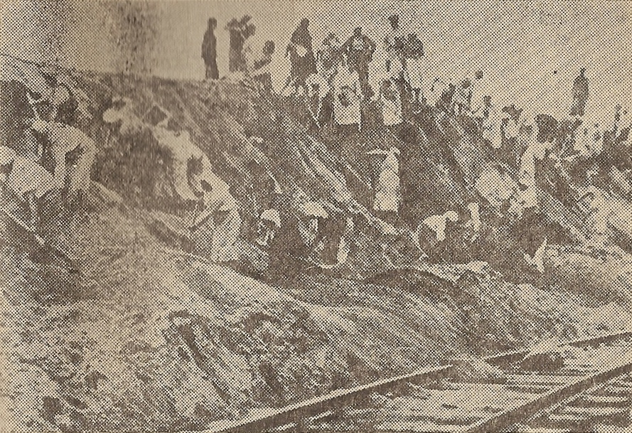
Рис.1 Строительство железнодорожной ветки Старый Оскол-Ржава, Июнь 1943
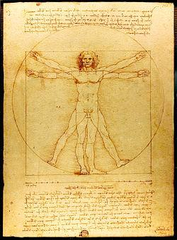
Рис.2 Витрувианский человек, 1492
Приложение 2
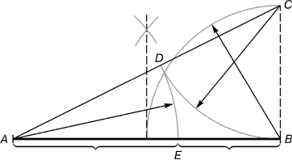
Рис.3 Геометрическое изображение золотой пропорции. Деление отрезка прямой по золотому сечению. BC = 1/2 AB; CD = BC

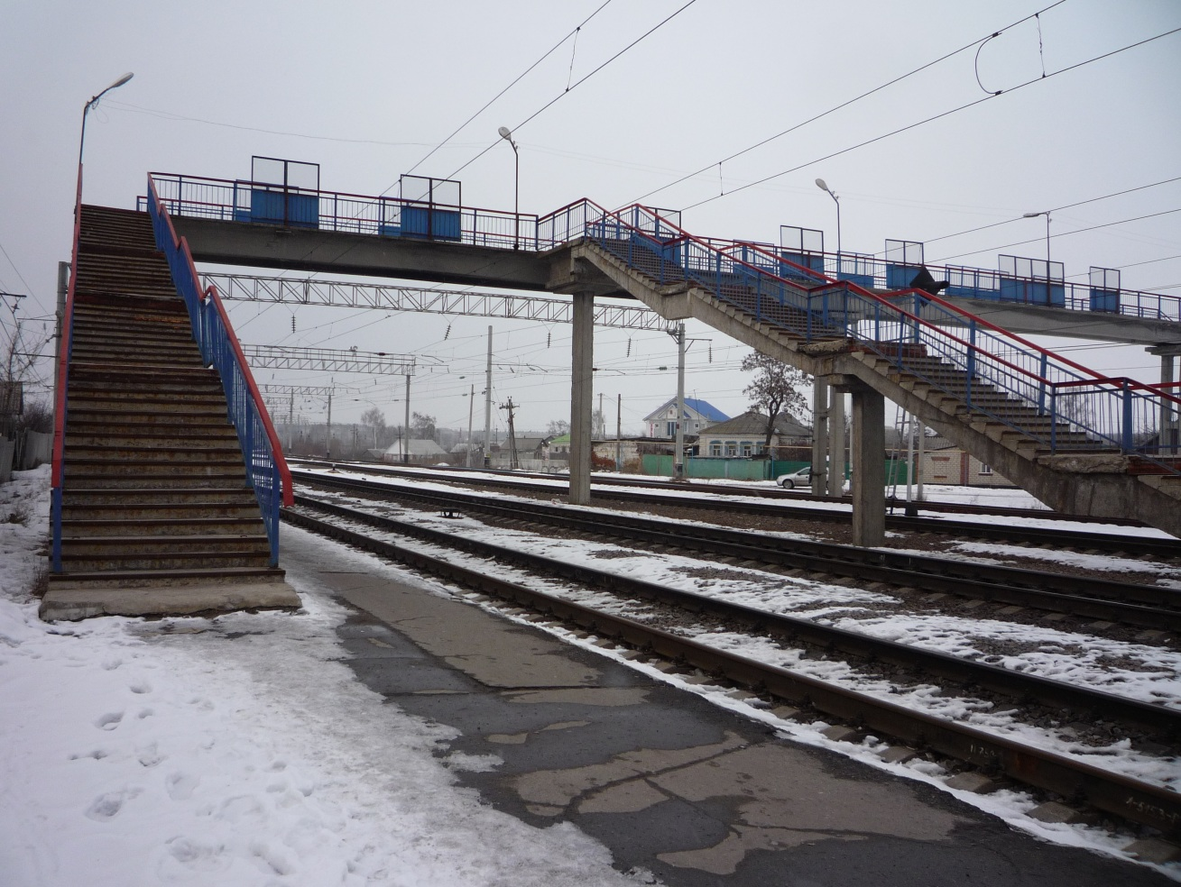
Рис.4 Современный пешеходный мост через железную дорогу

Приложение 3
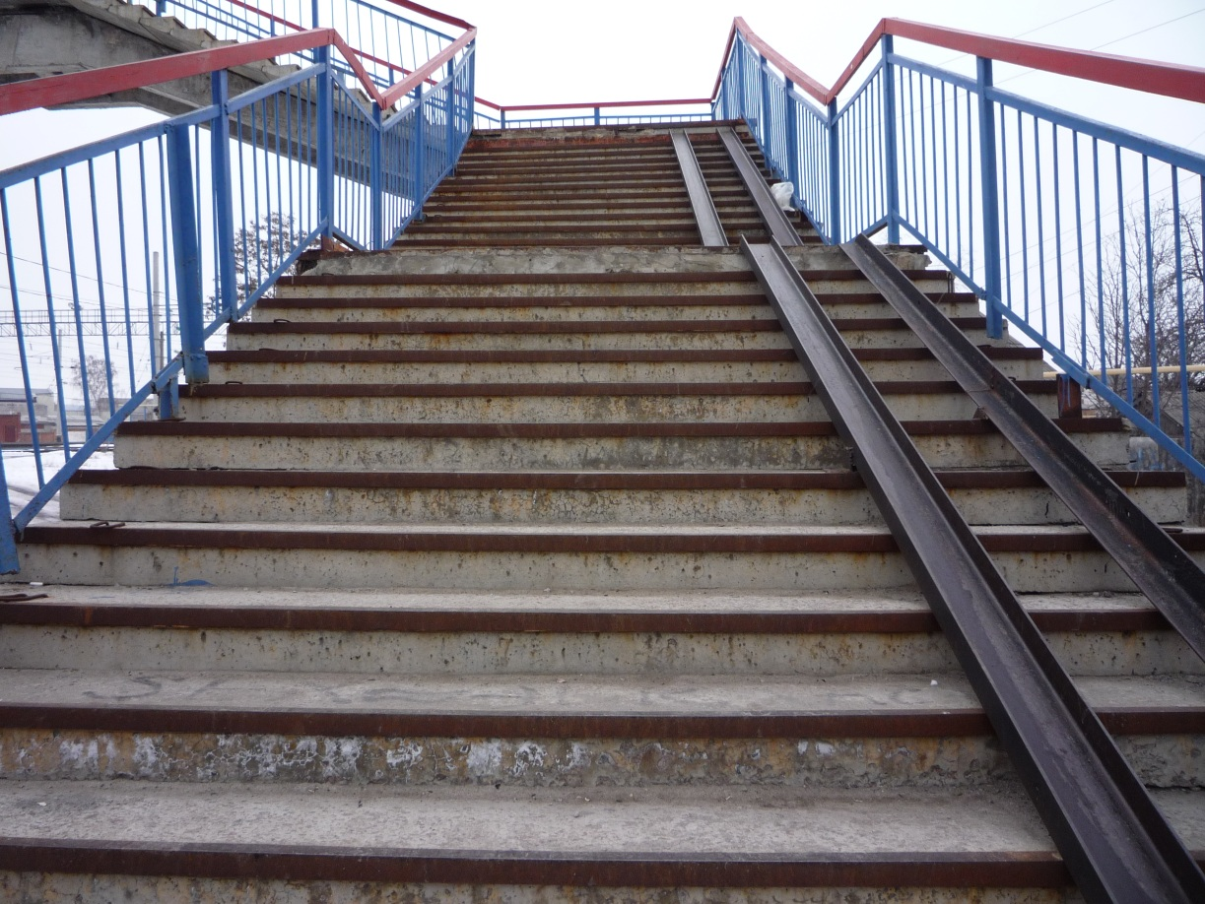
Рис.5 Вид современного моста через железную дорогу

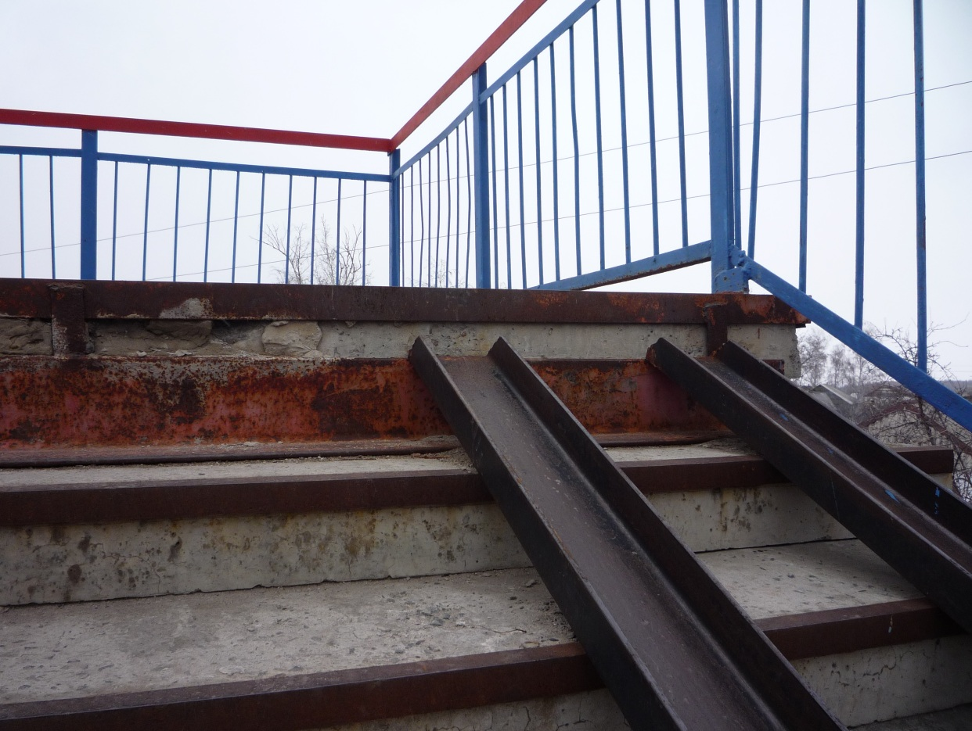
Рис.6 Неудобный подъем
Приложение 4
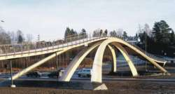
Рис.7 Реализованный архитектурный проект Леонардо да Винчи, Норвегия

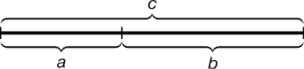
Рис.8 Геометрическое построение золотой пропорции. Прямая.

